Curso de java

javac
Es el compilador que nos provee el JDK, convierte el codigo de java en bytecode, que luego es utilizado por la JVM para correr el programa. La JVM convierte el codigo bytecode en codigo maquina, que puede ser ejecutado por el procesador

jshell
Consola de comandos de java que permite ejecutar codigo sin crear clases o un metodo principal, sirve probar fragmentos de codigo u aprender.

Como corre java?
Compilador: se encarga de convertir el human-readable code en bytecode.
JVM: Java Virtual Machine, transforma el btecodigo en machine code y lo ejecuta.
JRE: Provee a la JVM de las librerias y configuraciones necesarias para funcionar.
java -> COMPILADOR -> bytecode -> JVM -> machine code -> RUN

JRE vs JVM
JRE es un paquete que incluye a la JVM, pero ademas tiene archivos de configuracion y las librerias necesarias para que la JVM pueda correr el codigo.

JDK
Paquete que contiene un JRE, por lo tanto una JVM, y tambien un compilador de java (javac).

Compilar y ejecutar un .java
javac ${nombreArchivo}.java
java ${nombreArchivo}

Paquetes
El codigo .java corre dentro de paquetes. Es recomendable para vscode que el proyecto tenga una carpeta "src" en la raiz, en donde esten contenidos los archivos .java u otros paquetes.

Variables primitivas y sus wrappers
Tipo primitivo (tamaño) | Rango | Clase Wrapper
byte (1) | -128 a 127 | Byte
short (2) | -32,768 a 32,767 | Short
int (4) | ±2 mil millones aprox | Integer
long (8) | ±9 quintillones aprox | Long
float (4) | Precisión simple (32 bits IEEE 754) | Float
double (8) | Precisión doble (64 bits IEEE 754) | Double
char (2) | Representa un carácter Unicode | Character
boolean (1) | Técnicamente usa 1 bit, pero en objetos puede ocupar 1 byte o más | Boolean

En java, todo es un objeto, excepto los tipos primitivos. Estos son mas eficientes de utilizar, pero no tienen las funcionalidades que nos otorgan sus wrappers. Por ejemplo, int es mas rapido, porque no es necesario alojar un objeto Int en el heap. Pero su wrapper, Integer, es mas lenta de utilizar, pero nos provee de metodos como el toString() y muchos mas.

Method overloading
Una clase puede tener metodos con los mismos nombres siempre y cuando tengan distintos parametros.

Method overriding
Es cuando reemplazamos el comportamiento de un metodo existente al heredar una clase, o implementamos el metodo de una interfaz.

Stack
Es una pila con disciplina LIFO, en formato KEY:VALUE . Cada key es el nombre de una variable, y el value es su valor. Cada metodo de una clase, va a tener su propio stack.
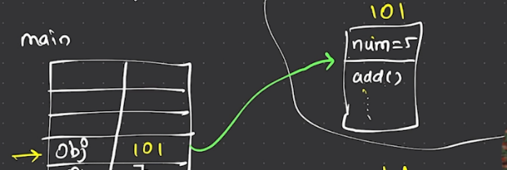
Al instanciar un objeto y asignarlo a una variable “obj” , el objeto, junto con sus variables de instancia y metodos, seran guardados en el heap, mientras que el value de “obj” será la direccion en memoria de este objeto en el heap. Entonces las variables objeto, son en realidad, referencias al objeto real.

Heap
Es un espacio en memoria que puede variar en tamaño, ahi se almacenan los objetos instanciados. Las variables de referencia, contienen la direccion del objeto instanciado en el heap.

Jagged array
An array that contains other arrays that vary in size.

3D array
An array that contains an array of arrays. int[][][]

String y StringBuffer
Al instanciar un objeto de tipo String, una variable en el stack va a hacer referencia a la direccion del objeto en el heap. La cadena de caracteres del string va a estar en el heap, por ejemplo “hola”. Si yo creo una

Metodos y variables estaticos
Lo estatico pertenece a la clase y no al objeto. Se pueden acceder a valores y metodos directamente de una clase, sin la necesidad de instanciarla. No se pueden utilizar variables de instancia en un metodo estatico.
- clases: no pueden ser estaticas menos que sean una clase dentro de otra clase (clase interna).
- variables y metodos: pueden ser estaticos, osea que se puede acceder a ellos sin la necesidad de instanciar la clase.

Static block
El bloque estatico ejecuta codigo estatico de una clase, justo antes de ser instanciada, y solo UNA vez en todo el programa. Sirve para inicializar recursos, asignar valores a las variables estaticas, etc. Si se crea un segundo objeto de esta clase, el codigo no correrá. Si queremos ejecutar el bloque estatico sin instanciar la clase, usamos el Class.forName()

Palabra reservada: Final (como constant en C)
Una variable, un metodo o una clase pueden ser constantes con FINAL:
- variable final: no puede ser modificada
- metodo final: no puede ser reemplazado (override) pero si puede ser sobrecargado (overloaded)
- clase final: no puede ser heredada

Clases y Herencia
No lo voy a resumir porque ya esta muy visto, pero voy a remarcar conceptos importantes.
- java no soporta herencia multiple. Supongamos las clases independientes A,B,C. etonces C puede heredar de A o de B, pero no de ambas a la vez.
- El metodo super() es llamado implicitamente aunque no lo hayamos escrito.
- Todas las clases en java extienden la clase Object

equals y hashCode()
- equals(), por defecto, calcula si dos referencias apuntan al mismo objeto en memoria, es decir, si dos variables, o dos objetos representan el mismo. Este metodo puede ser reemplazado, para comparar si dos objetos distintos, tienen las mismas variables internas, como el mismo nombre.
- hashCode() calcula el hash de un objeto en funcion de sus variables.

Upcasting y Downcasting en clases
supongamos que tengo dos clases A y B que extiende A.
- upcasting: creo B y lo casteo en una referencia a una clase A. Esto se puede hacer implicitamente y es seguro, ya que B es un tipo de A.
- downcasting: creo una clase de A y lo casteo en una referencia a una clase B. Esto se debe castear de forma explicita y es inseguro, ya que A no conoce a B.

Clases abstractas
Son clases que no se pueden instanciar por si solas, pero si se pueden extender. Pueden contener metodos comunes para sobreescribir opcionalmente, o metodos abstractos que solo estan declarados, y obligatoriamente deben ser implementados. Por ejemplo, la clase Animal, debe ser abstracta, ya que solo es posible instanciar por ejemplo, un Perro o un Gato, pero un animal, es un concepto abstracto.
El metodo abstracto se declara asi: public abstract void method();

Clases internas
Una clase puede contener dentro otras clases, ya sean abstractas o concretas. Su forma de instanciacion varía dependiendo de eso:
- A a = new A();
- A.B b = new A.B(); // For static inner classes
- A.C c = a.new C(); // For non static inner classes

Interfaces
Son estructuras, en donde se declaran metodos (semejante a una clase abstracta) solo que no son clases, y por defecto, todos los metodos declarados son publicos y abstractos. Sus variables son FINAL y STATIC por defecto.
Hay 3 tipos de interfaces:
- comunes: solo declaran metodos
- funcionales: implementan metodos
- mock: estan vacias

Enum
Es un tipo de clase, que extiende de la clase java.lang.Enum que sirve para definir constantes, y reutilizarlas facilmente evitando errores.

Anotaciones
Son maneras de aclarar nuestras intenciones en el codigo para prevenir errores logicos

Serializacion / Deserializacion
La primera consiste en persistir un objeto en el almacenamiento persistente, la segunda consiste en cargar un objeto del almacenamiento persistente al heap.

Throwables
Las excepciones y los errores extienden los Throwables. Los errores detienen obligatoriamente la ejecucion del codigo, mientras que las excepciones, nos permiten ser manejadas con el bloque try-catch. Podemos usar el catch multiples veces, para atrapar y manejar distintos tipos de excepciones que se arrojen durante la ejecucion del bloque.
Por otro lado, las excepciones se divicen en checked y unchecked. Cuando una linea de codigo puede arrojar una excepcion chequeada, el compilador nos obliga a manejar esa excepcion. Si no es chequeada, no nos obliga.

Exception ducking
Cuando una clase tiene metodos que tiran exceptiones, podemos hacer que estos metodos, en vez de interrumpir la ejecucion del sistema en alguna linea, arrojen la excepcion a quien esta llamandola, para que este maneje la excepcion. Se usa la palabra reservada “throws” en el metodo, y el que llama tiene que manejar tal excepcion con un bloque try-catch.

Entrada y salida
La entrada y salida legacy en java es un poco mas complicada que el input("") en python. Pero se puede estudiar:
Buffer: Es un espacio en memoria en donde se guarda la secuencia de caracteres que nosotros ingresamos en consola, la cual luego sera interpretada por el programa. Cuando presionamos enter, la cadena ingresa al buffer junto con un salto de linea al final: \n
System.in.read(); // obtiene el primer caracter del buffer y lo devuelve en su codigo ascii, pero deja abandonado el salto de linea dentro del buffer. Si luego intentarmos usarlo nuevamente, o por ejemplo, el buffered reader, se va a leer el salto de linea del comienzo y nos va a devolver una linea vacia. Por esto, se recomienda consumir el salto de linea restante nuevamente con: System.in.read();

Hilos (Threads)
Para crear hilos, y ejecutar codigo de manera concurrente debemos crear una clase "x" que extienda a Thread. Esta clase debe tener un metodo run(), que es el que va a ser ejecutado automaticamente al llamar al metodo start() de la clase "x" (ese metodo start lo hereda, no debemos crearlo). Al llamar a multiples start() de distintos threads, se llega a la concurrencia, en donde el procesador puede ejecutar al mismo tiempo, la misma cantidad de hilos que nucleos tenga. Generalmente tienen 4 u 8 nucleos. Que pasa si hay mas hilos que nucleos? Quedan en espera, y el sistema operativo tiene algoritmos de planificacion para el procesador (scheduling), para poder ejecutar una parte de un hilo, una parte de otro y asi, siguiendo una disciplina, como RR (Round Robin), SJF (small jobs first), FCFS (first come first server), etc. Entonces, no podemos saber o elegir el orden en el que se va a ejecutar nuestro codigo, si esta corriendo en forma de hilos, ya que el SO va a decidirlo de acuerdo a su politica de planificacion.

Concepto de thread safe
Cuando dos hilos tocan funciones o variables a la vez, se puede producir comportamiento inesperado. El clasico ejemplo del banco: una cuenta bancaria tiene $7000 y dos personas sacan dinero en el mismo instante, desde dos cajeros distintos. En total retiraron $14000, excediendo el dinero que habia en la cuenta. Para solucionar esto, podemos hacer que una variable o funcion, solo pueda ser accedida por un hilo a la vez, y luego por otro una vez este libre. Para esto, se utiliza la palabra reservada synchronized.

Estados de un hilo
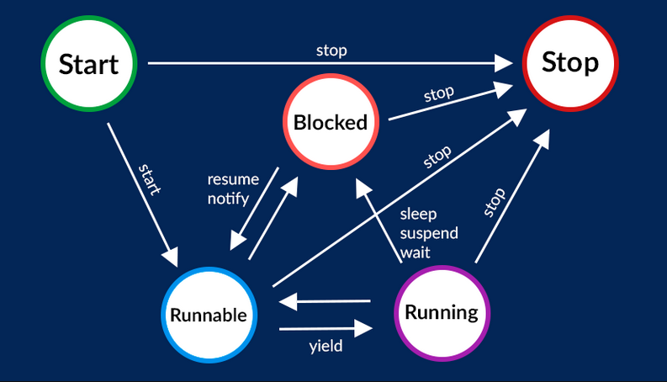

Colecciones (Collection)
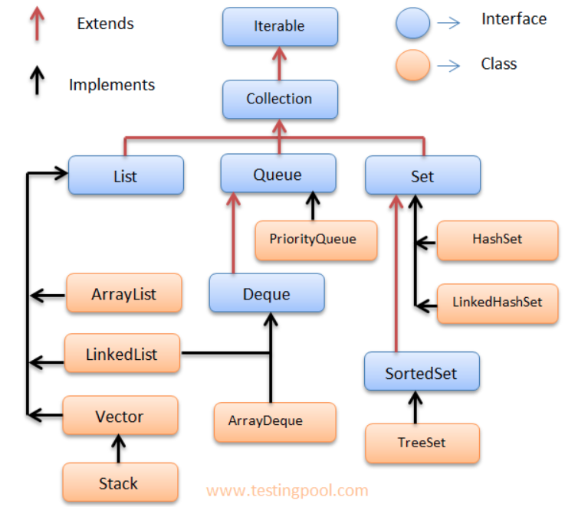
List: Almacena Objetos ordenados y se permiten duplicados
Set: Almacena objetos unicos (no se permiten duplicados)
Map: Almacena pares key:value

Stream api
Un stream es una secuencia de elementos que se pueden cada uno con los siguientes metodos:
- coleccion.stream()
  - .filter(...) // paso 1: filtrar
  - .map(...) // paso 2: transformar
  - .sorted(...) // paso 3: ordenar (opcional)
  - .collect(...) // paso 4: recoger resultado

Extensiones recomendadas para VSCODE
Extension Pack for Java

Configuracion recomendada para VSCODE

Formateo automatico
in vscode:
- ctrl + shift + x
- install "Extension Pack for Java"
- Open vscode settings (Ctrl + ,).
- Search for: Format On Save
- Check option: Editor: Format On Save
or mannualy:
download: https://github.com/google/google-java-format/releases
java -jar google-java-format-1.27.0-all-deps.jar --replace YourClass.java

Source Action (vscode)
Nos deja realizar acciones repetitivas de manera automatica.
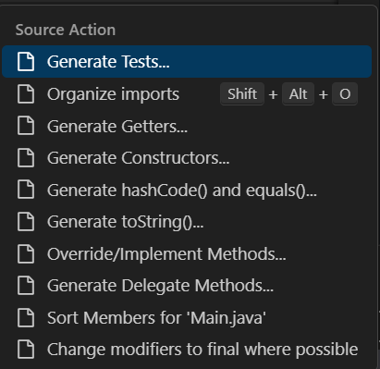
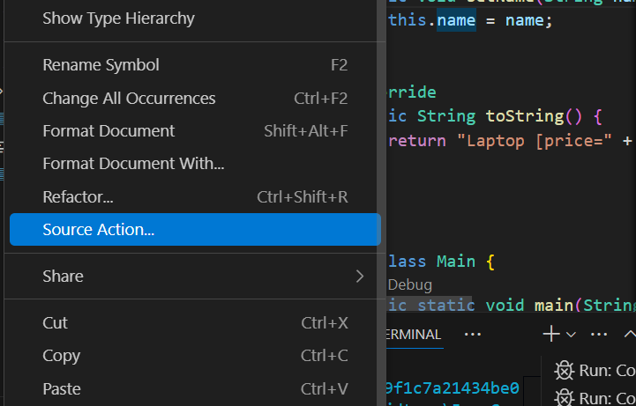

Trucos / Preguntas dificiles

1 Caracteres
char c = ‘a’;
char result = (char) c + 1;

result vale ‘b’ porque ‘a’ es 98 en ascii, por lo que al sumarle 1 y castearlo como char, es la letra ‘b’.

2 Condicionales con post increment
What will be the value of variables ‘x’ and ‘y’ from the given code?

int x = 5;
int y = 10;
int z = (x++ > 5 && y-- < 10) ? x-- : y;

La respuesta es (6,10) porque al evaluar 5 > 5 es false entonces no se ejecuta el resto del condicional, luego a X se le asigna el valor de 6 por ser un post increment, y el valor de Y queda intacto.

2 Condicionales que modifican variables
int i, j;
i = 100;
j = 300;
while(++i < --j);

Por mas que sea un condicional, las variables SI son modificadas, por el hecho de estar usando “++” y “—“ en cambio de j + 1, en donde no se modificaria la variable.

